Ход:
Дети входят в зал и садятся на стульчики, поставленные по кругу.
- Здравствуйте, дети.Присаживайтесь на стульчики, возьмитесь за руки, нежно пожмите друг другу руки и улыбнитесь своему соседу.
-А теперь закройте глаза и посидите тихо.
Мы вместе,
мы дружные,
мы все здесь!
(Звучит спокойная мелодия дождя – Бетховен.)
Мотивация:
Воспитатель: Дети открывайте глаза и посмотрите сегодня у нас в гостях Капелька. (держит в руках вязанную капельку)
-Она затерялась и просит отыскать своих родных.
Прежде чем отправиться на поиски мы должны убедить капельку в том, что мы многое уже знаем и умеем.
Воспитатель: Дети наша планета земля такая красивая, потому что большая её поверхность покрыта водой. Именно поэтому она такая голубая.
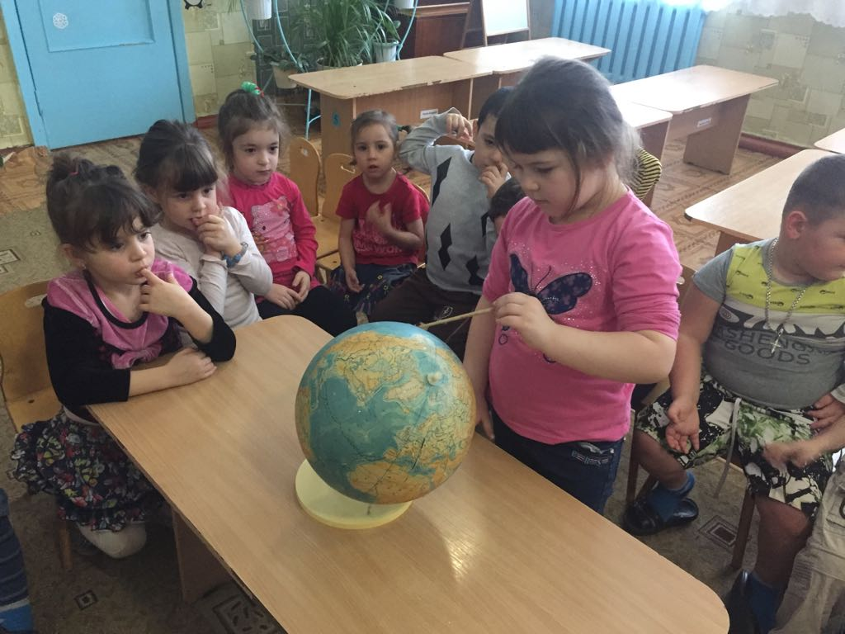

(Продемонстрировать детям глобус и объяснить, что голубой цвет на нем, – это вода. Обратите внимание на то, что воды, голубого цвета, на нем больше чем суши. Обратить внимание на то, что на глобусе есть и белый цвет – найти их вместе. Объяснить, что белым цветом обозначается тоже вода, но только особенная – это льды и снега, которые никогда не тают).
Вода основной источник жизни на Земле: без неё не было б ни растений – цветочков, деревьев, фруктов, овощей, ни животных, ни птичек, ни рыбок, ни людей. А как вы думаете, почему? Зачем вода всем нужна? Дети по одному рассказывают о том, что известно. Воспитатель кратко подводит итог сказанному. (Вода нужна людям, растениям, животным, насекомым, рыбам, птицам, без воды жизнь не возможна. Люди ее пьют, готовят пищу, стирают, моют, поливают и т.д.)
Воспитатель: А где мы с вами чаще всего встречаем воду?
Дети: В кране.
Воспитатель: А как вы думаете, откуда она берется? И если мы каждый день пользуемся её, почему она не кончается? Дети, потому что, в кране вода из реки, или подземного озера.
Воспитатель: А как вы думаете, нужно ли беречь воду, заботиться о её сохранности и чистоте? Дети отвечают, как они могут сберечь воду, что нужно закрывать кран, не засорять водоёмы и т.д.
– Отгадайте, что необходимо для жизни на Земле?
В морях и реках обитаю,
Я мягкая, послушная,
Но когда я захочу,
Даже камень источу.
(Вода.)

Я и туча,и туман
И ручей и океан
И летаю, и бегу
И стеклянной быть могу.
(Вода.)

Чтобы не было беды,
Жить нельзя нам без…(Воды).

Воспитатель предлагает вместе с ребятами и капелькой отправиться по экологической тропе в поисках капельки в группе.
Первая остановка в уголке природы: возле растений.
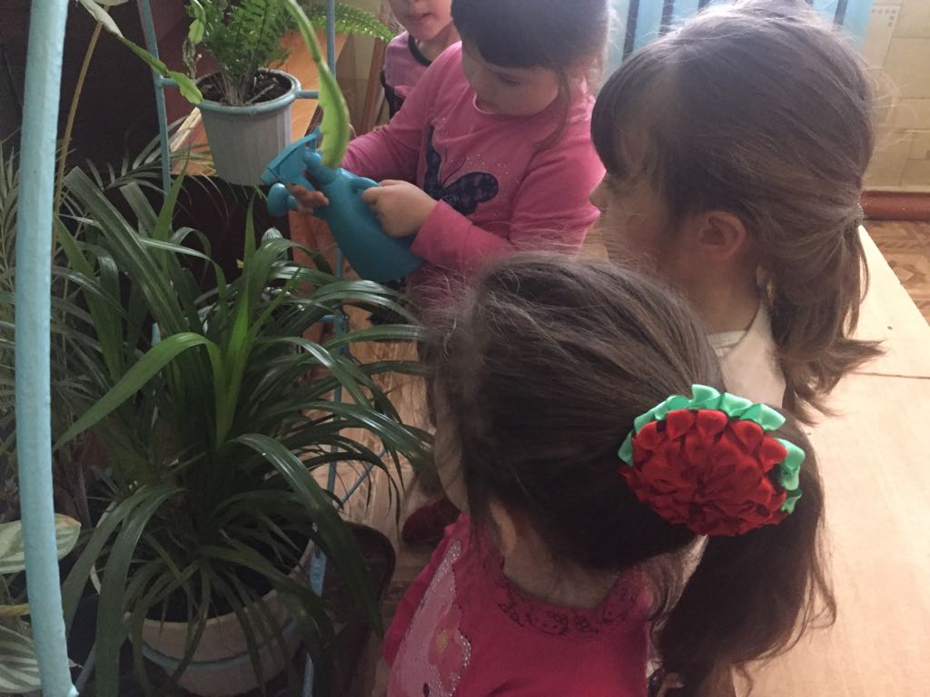

Дети: Цветы надо поливать, они живые, без воды засохнут, завянут – им нужна вода. (Приклеивают маленькую капельку).
Вторая остановка – у аквариума.( аквариум с водой и рыбками. Можно закрепить счет, форму, величину).
Дети: Рыбки живут в воде, без неё они погибнут, им нужно много воды, чтобы плавать.
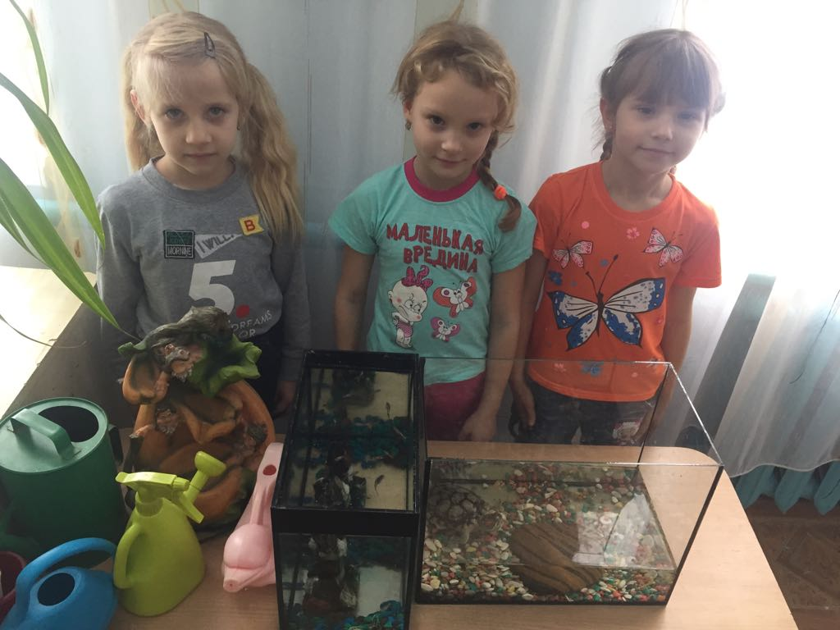
Воспитатель: Какая чистая вода в аквариуме. Это вы, ребята, хорошо ухаживаете за рыбками, чистите аквариум, меняете воду; следите, чтобы рыбкам было в нём уютно.(Приклеивают маленькую капельку).
Третья остановка
– Зрительная гимнастика используется:
для улучшения циркуляции крови и внутриглазной жидкости глаз;
«В пучине морской» (Приклеивают маленькую капельку).
Четвертая остановка – возле стола с тазиками и ведрами.
Трудовая деятельность в игровой форме «Принеси воды».
Развивать трудолюбие и ответственность.
Дети: Помощнику воспитателя надо много воды, чтобы мыть посуду, полы, вытирать пыль, убирать в группе. (Дети приклеивают маленькую капельку).
Пятая остановка – в игровом уголке.
Дети: Вода нужна, чтобы мыть грязные игрушки и стирать куклам одежду. (Дети приклеивают капельку).
Гимнастика для мелкой моторики рук и пальцев «Большая стирка».
Буду маме помогать,
Буду сам бельё стирать.
(изображаем стирку, трём кулачками друг о друга)
Мылом мылю я носки,
(водим кулачком по ладошке)
Крепко трутся кулачки,
(трём кулачками друг о друга)
Сполосну носочки ловко
(Движения опущенными кистями вправо, влево)
И повешу на верёвку.
(руки вверх, кисти согнуть, выпрямить, руки опустить).
Шестая остановка – в туалетной комнате.
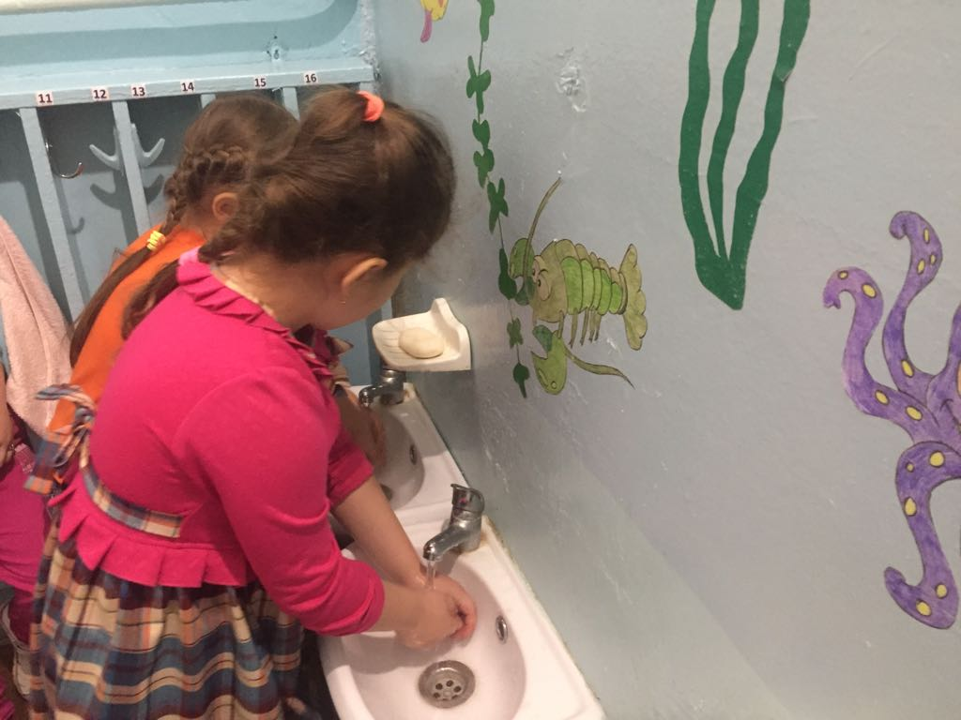

Дети: Вода нужна, чтобы дети могли мыть руки и лицо, выполнять необходимые гигиенические требования. (Дети приклеивают капельку).
Физпауза: Кто умеет чисто мыться?
Кто водички не боится?
Это –мы, это – мы,
Это, это, это – мы!
Умываться мы умеем,
Моем руки, моем шею
Вот так; вот так,
Чистим зубки
Вот так, вот так.
Мы помылись как большие,
Вот мы чистые какие!
Посмотри, посмотри!
Седьмая остановка – у стола, на котором стоит графин с водой.
Дети: Вода нужна, чтобы мы могли её пить. (Дети приклеивают капельку).
Воспитатель: Вот, Капелька, сколько в нашей группе сестричек- капелек живёт, которые приносят нам большую пользу.
-Капелька, а я предлагаю тебе вместе с ребятами провести экспериментальную деятельность.
Но для начала нам нужно показать Капельке физминутку «Дождик»:
Капля раз, капля два,(прыжки на носочках, руки на поясе)
Очень медленно сперва.
А потом, потом, потом
Все бегом, бегом, бегом.
Мы зонты свои раскрыли (раскрыли руки в стороны)
От дождя себя укрыли.(сомкнуть руки над головой полукругом)

Воспитатель: Ребята, теперь посмотрите: перед вами две ёмкости с водой. Как вы думаете, вода в них одинаковая?
Дети: Нет! В одной ёмкости вода чистая, а в другой – грязная.
Воспитатель: Ребята, а какую воду вы хотели бы выпить, эту или ту?
Дети: Вот эту.
Воспитатель: Почему?
Дети: Потому, что здесь вода чистая, а в этом кувшине – грязная. Воду нужно пить чистую.
Воспитатель: Давайте все вместе попробуем очистить грязную воду. Для этого возьмём эту воронку, вложим в неё листок специальной бумаги и начнём пропускать грязную воду через эту воронку. Посмотрите, что у нас получается.
Дети: Вода стала чистой.
Воспитатель: А, что стало с нашей бумагой?
Дети: Бумага стала грязной.
Воспитатель: Ребята, что мы с вами сейчас делали с водой?
Дети: Мы очистили воду от грязи. Грязь осталась на бумажке, а вода стала чистой. Теперь ей можно мыть руки и посуду, стирать бельё, а пить можно только кипячёную воду.
Воспитатель: Ребята, теперь вы знаете, как сделать воду чистой?
Дети: Да, знаем! (Ответы детей).
Воспитатель: А сейчас мы проведём другой эксперимент. Возьмите стакан с водой. Насыпьте соль и размешайте её. Что происходит с кристаллами соли?
(Они становятся все меньше и меньше и скоро совсем исчезнут.)
– Но исчезла ли соль?
(Нет, она растворилась.)
– Проведем аналогичный опыт с сахаром. Что произошло?
(Сахар тоже растворился в воде.)
Значит вода является растворителем.
– Следующий опыт проведем с песком. Возьмем стакан с водой и добавим песок. Как вы думаете песок растворится или нет?
Нет ,песок оседает на дно стакана. Песок не растворился ,потому что он тяжелее воды.
Вывод: вода прозрачная, без запаха, является растворителем.
(Песчинки падают на дно стакана и лежат там, не изменяясь.)
Воспитатель:Ребята, мы все вмести провели чудное время с Капелькой рассказали очень много о пользе воды и её свойствах, поиграли и провели опыты с водой.Я дарю вам на память о себемаленькие волшебныекапельки. Только вы не забывайте о пользе воды и бережном к ней отношении.
Воспитатель от имени Капельки дарит каждому ребёнку капельку.
Рефлексия:
О чём мы ребята с вами сегодня говорили? (О воде).
Где прячется вода?(В океанах, реках, озёрах.. )
А кто нам сегодня помогал? (Капелька).
Ребята вам понравилось наше путешествие с Капелькой? Скажем ей спасибо.
Я предлагаю вам на нашем панно отметить и прикрепить капельки: если вам в нашем путешествии все понравилось и вам было интересно, то прикрепите капельки к весёлой тучке, а если у вас были затруднения, вам было скучно, то прикрепите к грустной тучке.
Панно «Тучки» для рефлексии.

